Мероприятия, посвященные празднованию 75-й годовщины Победы в Великой Отечественной войне 1941-1945 г.г.

22.01.2020 г. Час памяти «Всё это называется – блокада…»
Цель и задачи:
Вызвать эмоционально-нравственный отклик к трагическим событиям российской истории, чувство сопереживания, гордости и причастности к великому историческому прошлому.
Развитие осознания принадлежности к великой нации, великой стране; гордости за ее героическое прошлое.
Воссоздание хотя бы частично, атмосферы и духа этого времени («погружение в эпоху»), что и будет являться воспитанием средой
Формирование гордости к героическим деяниям старшего поколения.

Литературно-музыкальная композиция «900 легендарных дней».
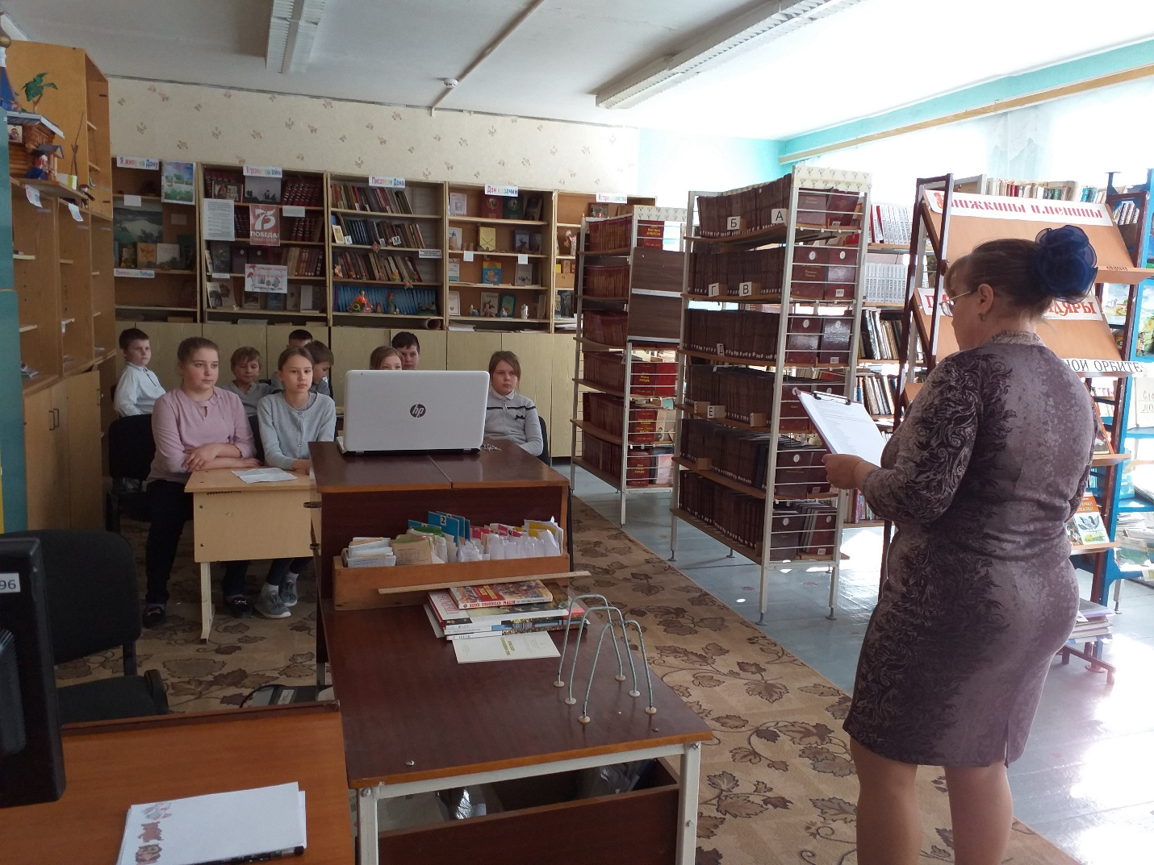
Библиотекарь Лютко Елена Александровна рассказала ребятам о тяжелых испытаниях, выпавших на долю жителей осажденного закрытого города Ленинграда: о голоде и холоде, о детях и женщинах, работавших наравне с мужчинами на заводах, о защите и обороне Ленинграда советскими солдатами.

